Berlin (D) / Götzis (A) / Zürich (CH), 23. März 2026
IFAT, 4. bis 7. Mai 2026, Messe München / Halle A6, Stand 108
Kreislaufwirtschaft komplett digital
Prozesse beschleunigen – von der Disposition bis zur EU-Compliance
„Alles digital im Griff“: Unter diesem Motto präsentiert rona:systems auf der diesjährigen IFAT sein vollständig integriertes Digitalisierungsangebot rund um das ERP-System rona:office. Entsorgungs- und Recyclingunternehmen bilden damit sämtliche Prozesse von der Auftragserstellung, Disposition und dem Kundenportal bis zur gesetzlich verpflichtenden digitalen Abfallverbringung ab. Papierbasierte Abläufe entfallen, Informationen fließen medienbruchfrei durch alle Prozessstufen. Weitere Schwerpunkte sind die Module rona:mobile 4.0 für das papierlose Flottenmanagement und web:portal für die digitale Kundenkommunikation. Ergänzt wird das Messeprogramm durch neue Funktionen zur CO₂-Auswertung sowie durch Lösungen zur Umsetzung der EU-Abfallverbringungsverordnung, die ab dem 21. Mai 2026 eine vollständig elektronische Abwicklung über das System DIWASS vorschreibt.
Auch in seinem 37. Geschäftsjahr entwickelt der Marktführer für ERP-Lösungen der Kreislaufwirtschaft sein bewährtes Portfolio konsequent weiter. Davon überzeugen können sich die IFAT-Besucher in Halle A6, Stand 108. Die IT-Experten präsentieren dort, wie Unternehmen alle relevanten Geschäftsvorgänge von A bis Z vollständig digital abbilden können. Damit erhalten sie jederzeit Transparenz über laufende Aufträge, beschleunigen ihre Abläufe und erzeugen Rechnungen oder Berichte unmittelbar aus dem System heraus.
Papierlos und in Echtzeit – rona:mobile
Mit der von immer mehr Betrieben nachgefragten Flottenmanagement-Lösung rona:mobile behalten Entsorgungs- und Recyclingunternehmen das Geschehen auf Straße und Hof jederzeit im Blick. Fahrer bearbeiten Aufträge direkt auf dem mobilen Endgerät, melden Statusänderungen in Echtzeit zurück und übermitteln alle relevanten Informationen unmittelbar an Disposition und Verwaltung. Das Modulportfolio umfasst mobile:lieferschein 4.0, mobile:blackbox, mobile:container 4.0 sowie mobile:sales 4.0. Damit deckt rona:mobile sowohl operative Abläufe im Fuhrpark als auch vertriebliche Prozesse ab.

Gewerbekunden rund um die Uhr einbinden – web:portal
Mit web:portal – der Plattform für Gewerbe- und Industriekunden – stellen Entsorgungs- und Recyclingunternehmen ihren Vertragskunden einen komfortablen 24/7-Selbstservice bereit. Nach dem Login können sie dort rund um die Uhr auf Rechnungen, Auswertungen und laufende Aufträge zugreifen. Gleichzeitig lassen sich Folgeaktivitäten direkt aus dem Portal heraus auslösen. Kunden beauftragen beispielsweise Behälterleerungen mit wenigen Klicks oder scannen den QR-Code am Container und starten den Auftrag unmittelbar aus dem Portal. Auch Nachhaltigkeitskennzahlen stehen zur Verfügung: Das integrierte Tool berechnet den CO₂-Ausstoß eines Auftrags aus Transportleistung, Materialverarbeitung und Endverwertung. Grundlage sind unter anderem die tatsächlich gefahrenen Kilometer, die über mobile:blackbox erfasst werden. Darüber hinaus lassen sich auch Subunternehmer und Spediteure in das Portal integrieren. Auftragserteilung, Weiterleitung und Bestätigung erfolgen damit vollständig digital innerhalb einer gemeinsamen Prozessplattform.
EU-Abfallverbringung künftig digital – DIWASS-Anbindung
Mit der IFAT rückt eine wichtige regulatorische Frist näher. Zwei Wochen nach Messeende tritt die EU-Abfallverbringungsverordnung (EU) 2024/1157 vollständig in Kraft. Sie verpflichtet alle Beteiligten, grenzüberschreitende Abfallverbringungen ausschließlich elektronisch über das zentrale System DIWASS abzuwickeln. Betroffen sind unter anderem notifizierende Personen, Abfallerzeuger, Einsammler, Beförderer, Empfänger sowie Verwertungsanlagen. Für Unternehmen, die das ERP-System rona:office einsetzen, bleibt der Umstieg hingegen überschaubar. Denn rona:systems bietet bereits heute eine Anbindung an die DIWASS-Prozesse und unterstützt seine Kunden bei der Umstellung.
„Digitalisierung funktioniert nur dann zuverlässig, wenn die Prozesse von Anfang bis Ende zusammenpassen“, so Rainer Marte, Geschäftsführer der rona:systems GmbH. „Mit rona:office verbinden wir Disposition, mobile Abläufe, Kundenportale und regulatorische Anforderungen wie DIWASS zu einer durchgängigen digitalen Prozesskette.“

Abbildungen:

rona_RainerMarte_2022-2.jpg
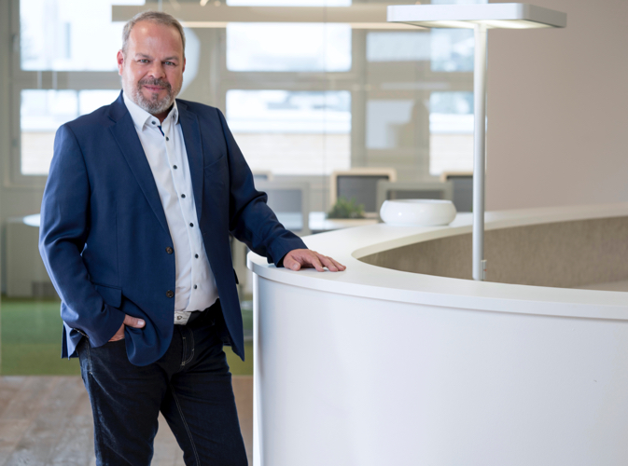
Rainer Marte, Geschäftsführer der rona:systems GmbH.
(Foto: rona:systems)
rona_Messetand-IFAT.jpg
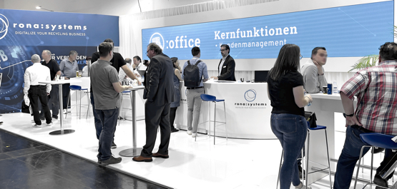
Treffpunkt der Entsorgung- und Recycling-Profis auf der IFAT: der Messestand von rona:systems in Halle A6, Stand 108. (Foto: rona:systems)

Weitere Informationen:  rona:systems gmbh, Rainer Marte  Aroser Allee 64, D-13407 Berlin  Tel.: +49 30 91607180  Fax: +49 30 916071840  presse@rona.at  www.rona.at  rona:systems gmbh, Rainer Marte  Vorarlberger Wirtschaftspark 1 A-6840 Götzis  Tel.: +43 5523 626960  Fax: +43 5523 6269616  presse@rona.at  www.rona.at | rona:systems schweiz gmbh, Rainer Marte  Körnerstrasse 11, CH-8004 Zürich  Tel: +41 (44) 585 23 26  presse@rona.at  www.rona.at  Presse- und Öffentlichkeitsarbeit:  Press’n’Relations GmbH, Uwe Taeger  Magirus-Deutz-Straße 314, D-89077 Ulm  Tel.: +49 731 146156-71  ut@press-n-relations.de  www.press-n-relations.de
Über rona systems
Die rona:systems GmbH liefert seit 37 Jahren kundenorientierte Anwendungen zur Prozessoptimierung von Unternehmen der Kreislaufwirtschaft und ist mittlerweile mit sieben Standorten und mehr als 650 Kunden zum größten Anbieter für IT-Lösungen der Branche gewachsen. Auf Basis der IT-Komplettlösung rona:office unterstützt der Marktführer Kunden im DACH-Raum und den angrenzenden EU-Ländern bei der transparenten Planung, effektiven Optimierung und schnellen Umsetzung von Geschäftsprozessen. Zahlreiche Module, etwa zur Integration von Fahrzeugdaten oder zur papierlosen Lieferscheinabwicklung, komplettieren die umfassenden Anwendungen von rona:systems. Weit über 12.000 Benutzer vertrauen im täglichen Geschäftsalltag auf das ausgewiesene Know-how und die flexiblen IT-Lösungen des Kreislaufwirtschafts-Experten.

.

